Санкт-Петербургская академия постдипломного педагогического
образования
Кафедра социально-педагогических измерений

Курсовая работа
Тема: «Оценка качества образования»
Раздел: « Что стремиться делать классный
руководитель вашего класса»

Выполнил(и): Зыцарь Л. И.

Научный руководитель: Стуканов А.А.

Санкт-Петербург
2010

Оглавление:

- Введение. Актуальность мониторинга.

- Почему важно мнение детей для оценки работы классного руководителя

- Функции классного руководителя по воспитанию школьников

- Результаты опроса

- Выводы

Данная работа выполнена по материалам опроса, проведенного среди учащихся 9-ого класса ГОУ СОШ № 501, посвящена проблемам взаимодействия классного руководителя с коллективом класса, его роль в воспитательном процессе и в решении проблем в классе. Мой опрос направлен на поиск организационно-педагогических условий, эффективно влияющих на повышение качества образования, в чем немалую роль играет классный руководитель. Одним из направлений деятельности классного руководителя является помощь своим воспитанникам в учебной деятельности, преодолении проблем, связанных с учебой и взаимоотношений в классе, в организации взаимопомощи, в решении конфликтов с педагогами и сверстниками.
Результаты исследования и выводы могут быть использованы в практике работы общеобразовательных школ для повышения эффективности воспитательного процесса, для анализа его качества и служить основой для поиска новых решений по воспитанию школьников.

1.Актуальность мониторинга.

Актуальность разработки мониторинга обусловлена сложившимися в последние
годы неэффективными практиками деятельности классных руководителей,
вызванных низким статусом школьного воспитания и внеучебной деятельности в общественном сознании. Определение эффективности деятельности классного руководителя по организации воспитательного процесса относится к числу наиболее сложных педагогических проблем.
Эффективность характеризует степень успешности функционирования педагогической системы в достижении цели. Поскольку цели могут быть различными (дидактические, воспитательные, образовательные, управленческие и пр.), существуют соответствующие составляющие педагогической эффективности, которые, в свою очередь, являются функциями двух переменных – затрат (трудовых, временных, материальных ресурсов) участников образовательного процесса и результатов педагогической деятельности, отраженных в определенных показателях, которыми характеризуется состояние объекта педагогической деятельности.
Результаты педагогической деятельности, отражены в определенных показателях, которыми характеризуется состояние объекта педагогической деятельности.
Правильный выбор критериев эффективности – важнейшее требование, т.к. неверно выбранные критерии не позволяют достичь результатов, которые определены целью.
Мониторинг эффективности деятельности классного руководителя по организации воспитательного процесса – это непрерывное научно обоснованное, диагностико-прогностическое, планово-деятельностное отслеживание деятельности классного руководителя по организации воспитательного процесса в целях оптимального выбора воспитательных целей, задач и средств их решения Мониторинг предполагает непрерывное, длительное наблюдение за деятельностью классного руководителя, а сам мониторинг есть целостная, динамически развивающаяся, несаморегулируемая система, в которой происходят постоянные структурно-функциональные перестройки, носящие не только количественный, но и качественный характер. Мониторинг должен определять моменты перехода одного качества в другое, корректировать, поддерживать или ослаблять соответствующие тенденции воспитательного процесса.
Мониторинг предполагает не только непрерывное, но и научно-обоснованное слежение, которое исключает житейски-бытовой подход к оценке характеристик деятельности классного руководителя по организации воспитательного процесса, соответствует основным закономерностям психолого-педагогического познания и управления педагогическими объектами и явлениями.
Кроме того, мониторинг предполагает, что процесс отслеживания имеет диагностико-прогностическую направленность, так как полученная в ходе слежения информация должна быть соотнесена на основании заранее разработанных показателей и критериев с определенной, заранее описанной, нормативной картиной деятельности классного руководителя по организации воспитательного процесса.
В теоретической основой программы мониторинга является ориентация управления на сам образовательный процесс (как основной процесс), на создание условий для раскрытия, реализации и развития потенциала личности.

2. Почему важно мнение детей для работы классного
руководителя.

Оценка деятельности классного руководителя достаточно сложное занятие, так как ни в одном документе не прописаны конкретные критерии. И в настоящее время это большей частью субъективная оценка, которую не возможно реально проверить. Это либо оценка со стороны родителей, детей, либо со стороны администрации, часто мнения бывают диаметрально противоположными.
Мониторинг эффективности работы должен присутствовать в любом случае. Ведь классный руководитель выступает ещё и в роли исследователя (не только в изучении особенностей учащихся и социально - психологического микроклимата в классе), ему необходимо отслеживать и результаты своего труда, строить прогнозы на будущее, ставить цели и задачи по работе с отдельными ребятами и классом в целом. А вот какие средства и способы для этого использовать - вопрос дискуссионный. Мнение детей и родителей важно и для самого классного руководителя. Он же работает с конкретными учениками, с конкретными родителями. Объективность их мнения зависит от многих обстоятельств, от того, насколько классный руководитель смог наладить с ними контакт (даже если в обучении ребёнка есть много проблем, вполне реально наладить с родителями конструктивные отношения, совместно оказывая поддержку ребёнку), от личностных особенностей и личностного отношения. Если даже несколько учеников и родителей остаются всё время чем - то недовольными из - за своего предвзятого отношения, следует учитывать, что мониторинг предполагает учёт мнения всех, значит и результат будет в целом носить объективный характер.
Результативность деятельности классного руководителя, всё же, должна подлежать изучению и оценке. Конечно, качество труда классного руководителя оцениваются детьми и родителями не всегда адекватно и объективно. Обратимся к главным участникам деятельности классного руководителя - ученикам. Как известно, человек существо саморазвивающееся, самоопределяющееся, саморегулирующееся. Нельзя не согласиться с Л. С. Выгодским: "Воспитание есть, в сущности, самовоспитание". Ребёнок строит себя сам, достигает того, на что достаёт его собственных сил и своевременной помощи извне. Именно своевременную помощь извне должен и оказывать классный руководитель, он может создать условия, благодаря которым ребёнок может развиваться и меняться. но объективно отдельные самые благоприятные условия для каждого в классе создать невозможно (но можно к этому стремиться). На кого-то воздействие окажет положительное действие, на кого-то нет. Таким образом, ребята, которые по самым разным причинам могут быть недовольны классным руководителем, найдутся всегда.
3 Функции воспитательной работы классного руководителя

Классный руководитель выполняет несколько функций:
– аналитико-прогнастическую;
– организационно-координирующую;
– коммуникативную;
– контрольную.
Аналитико-прогнастическая функция включает в себя:
– изучение и анализ индивидуальных особенностей учащихся с помощью психолога (как правило, определяется тип личности, темперамент, акцентуация характера). Перед поступлением в 1 класс дети проходят тесты на выявление готовности к учебе и особенностей интеллектуальной деятельности. Тестирование проводит психолог, школьный или специально приглашенный;
– изучение и анализ коллектива учащихся в его развитии. Основой для этого служит беседа руководителей классов звена с учителями начальной школы, а руководителей X-XI классов – с классными руководителями средней школы. В результате педагоги получают первоначальные сведения о коллективе и учениках. Изучение и анализ взаимоотношений в коллективе класса лучше поручить психологу, который составит психологическую карту коллектива. Классный руководитель сам может организовать эту работу через наблюдение, беседы с учащимися, проведение специальных анкет, анализ творческих работ учащихся (например, сочинение «Наш класс»);
– анализ и оценка семейного воспитания учащихся; такие данные есть у психолога, социального педагога. Если семья «неблагополучная», то сведения о ней есть и у администрации школы;
– анализ уровня воспитанности коллектива и личности. Выводы об уровне воспитанности коллектива и личности нужно делать с привлечением всех учителей данного класса, чтобы они (выводы) были максимально объективными.
Для успешной работы классный руководитель должен уметь выявить воспитательный результат, оценить его с учетом оценки результата, корректировать профессиональную деятельность. Выявить и оценивать результат надо через определенные промежутки времени: в начальной и средней школе – в конце каждой четверти, в старшей – через полгода. Подводить итоги и корректировать деятельность – личную и учителей класса – надо с помощью психолога и педагогов, ранее работавших в данном классе.
Организационно-координирующая функция предполагает:
– установление контактов с родителями (иными законными представителями) обучающихся, оказание им помощи в воспитании обучающихся (лично, через психолога, социального педагога, педагога дополнительного образования);
– проведение консультаций, бесед с родителями обучающихся;
– организацию внеурочной деятельности детей (проведение различных мероприятий);
– работу с учителями данного класса, психологом, социальным педагогом, руководителями кружков, спортивных секций, для учителей начальной школы и V-VI (VII) классов – с воспитателями группы продленного дня;
– организацию в классе образовательного процесса, оптимального для развития положительного потенциала личности обучающихся в рамках деятельности общешкольного коллектива;
– организацию воспитательной работы с обучающимися через проведение «малых педсоветов», педагогических консилиумов, тематических и других мероприятий;
– стимулирование и учет разнообразной деятельности обучающихся, в том числе в системе дополнительного образования детей;
– индивидуально-педагогическую работу с каждым учащимся и коллективом в целом с учетом данных психолога, социального работника и личных наблюдений;
– ведение документации (классный журнал, личные дела обучающихся, план работы классного руководителя).
Коммуникативная функция заключается:
– в формировании позитивных взаимоотношений между детьми, в управлении взаимоотношениями в классе;
– в формировании оптимальных отношений в системе «учитель-ученик». Здесь классный руководитель выступает как посредник в случае возникновения конфликта. Конфликты между учителями и учащимися бывают затяжными, когда обе стороны длительное время не могут прийти к соглашению. Тогда классному руководителю нужно предложить третье решение, хотя бы в минимальной степени устраивающее обе стороны;
– в обучении школьников установлению положительных взаимоотношений с людьми;
– в содействии общему благоприятному психологическому климату в коллективе класса;
– в оказании помощи обучающимся в формировании коммуникативных качеств.
Контрольные функции предполагают:
– контроль за успеваемостью и посещаемостью каждого обучающегося;
– контроль за посещаемостью учебных занятий обучающимися.

4. Результаты опроса

4 класс

9 класс

11 класс

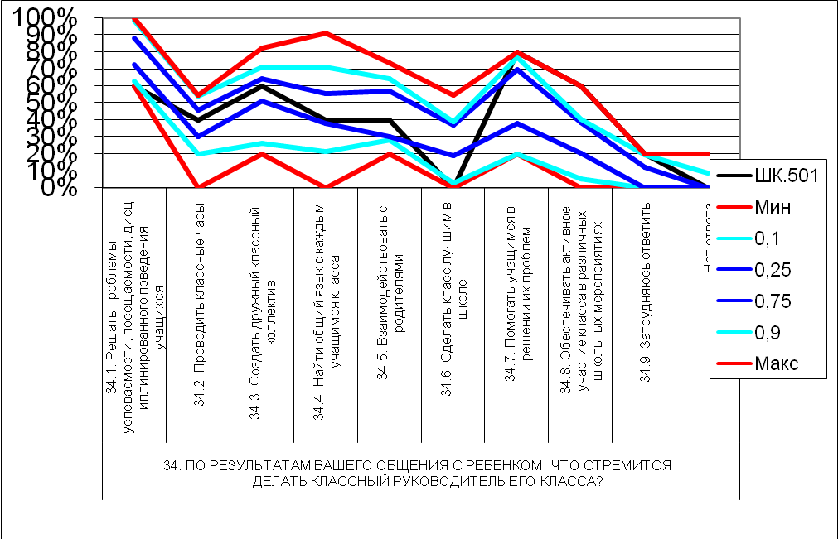

5. Выводы
Исходя из результатов можно сделать следующие выводы об эффективности деятельности классного руководителя по организации воспитательного процесса:
1) В целом наблюдается повышение эффективности воспитательного процесса.
2) Выявляются проблемы, требующие принятия управленческих решений: о развитии самоуправления в коллективах, о путях формирования мотивации, о повышении уровня воспитанности, о дальнейшей работе по повышению профессионального мастерства педагогов.
3) Самыми сложными проблемами для классных руководителей являются умение анализировать воспитательную работу, умение проводить педагогическую диагностику, эффективность классных воспитательных мероприятий.
4) Требуется детальный анализ причин такого состояния воспитательного процесса на различных уровнях и составление программы дальнейшего развития воспитательной системы.
Сравнение результатов нашего исследования с результатами общероссийского позволяет сделать вывод о том, что проблемы и тенденции сходны. В масштабах нашего образовательного учреждения необходимо сосредоточиться на решении следующих проблем:
1) повышение профессионального мастерства педагогов;
2) инструментовка воспитательного процесса как самодеятельности школьников
3) активизация работы с семьями учащихся;
4) дальнейшее развитие самоуправления.
Итак, разработанная модель и технология реализации мониторинга эффективности деятельности классного руководителя по организации воспитательного процесса может быть реализована в воспитательном процессе средней школы, полученные результаты создают предпосылки для технологического обеспечения внедрения мониторинга в воспитательный процесс;
Апробированная система критериев и показателей может быть использована в практической деятельности руководителей школы, педагогов, классных руководителей для эффективной организации отслеживания деятельности классного руководителя.
Получая и осмысливая диагностическую информацию о своих воспитанниках, их психофизическом развитии, социальном окружении, семейных обстоятельствах, я уточняю свои задачи и корректирую способы реализации целостного воспитательного процесса, более точно проектирую динамику становления личности каждого ребенка, формирование его духовно-нравственных качеств. Собрав все фактические данные, комплексно анализирую эффективность оказываемых на ребенка воспитательных воздействий и, как следствие, координирую учебную деятельность каждого воспитанника, всего классного коллектива, оцениваю сплоченность класса, достигнутый уровень развития творческих способностей воспитанников, сложившиеся взаимоотношения с другими участниками целостного (общешкольного) воспитательного процесса.

